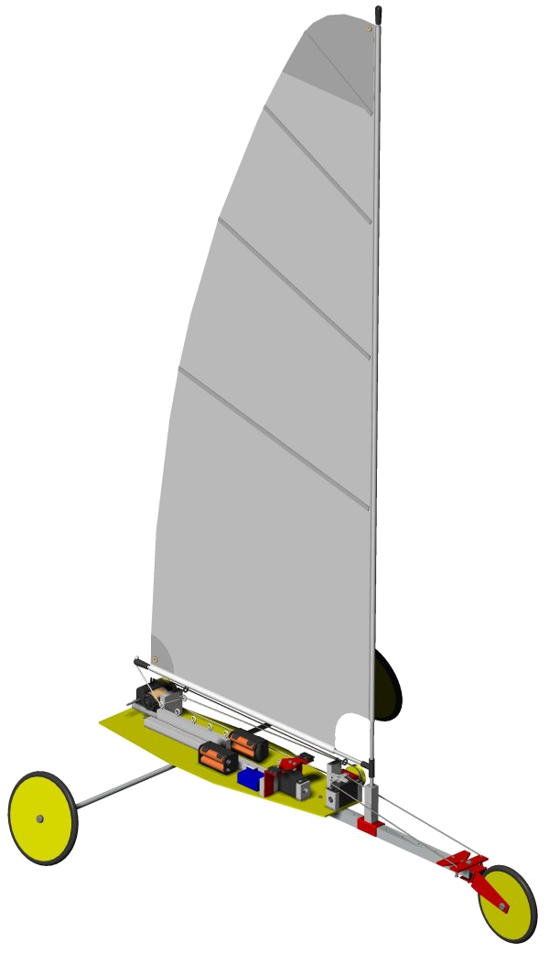
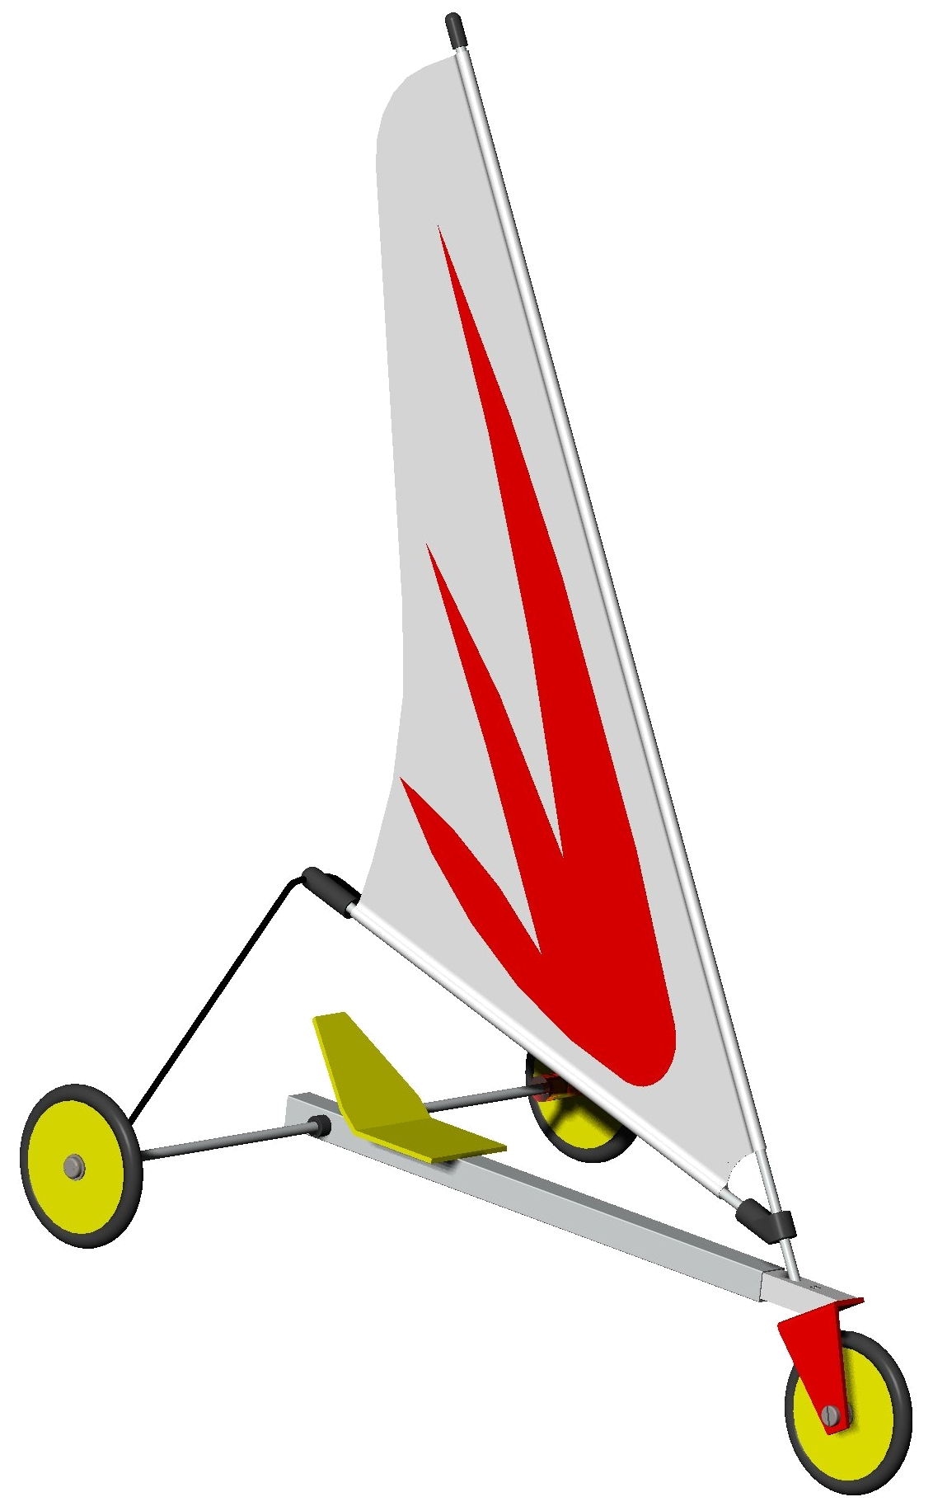

LES MATERIAUX
DOSSIER PROFESSEUR

Séquence n°1 : Comment identifier la famille d’un matériau ?
Séquence n°2 : Quelles sont les propriétés des familles des matériaux utilisés pour fabriquer le vélo ?
Séquence n°3 : Pour aller vite un char à voile doit être léger mais il doit aussi être solide, comment faire ?
Séquence n°4 : Si l’on gonfle un pneu de vélo il durcit mais ne grossit pas, pourquoi ?
Evaluation n°1 : Evaluation sur les matériaux n°1
Evaluation n°2 : Evaluation sur les matériaux n°2

Séquence n°1

Situation :
Les élèves sont mis en situation de découverte, ils peuvent travailler en autonomie ou par groupe de 2.

Connaissances :
- Caractéristiques des familles de matériaux.

Compétences :
- Repérer à quelle famille appartient un matériau.

Mise en œuvre :
Au cours de cette séance les élèves emettent une hypothése quant à la famille à laquelle appartiennent certains matériaux utilisés pour fabriquer le vélo. Il doivent par diverses manipulations trouver des indicateurs permettant de vérifier leur hypothése de départ et acquérir des repères leurs permettant par la suite d’identifier à quelle famille appartient un matériau.
Ils diposent du vélo, de petit char à voile, de la valisette matériaux où les matériaux sont repérés par échantillon 1, échantillon2 … et de la fiche ressource sur les critères d’observation et de distinction des matériaux.
A la fin de la séance, il serait utile de faire échanger les élèves pour voir comment ont évoluer leurs représentations initiales.

Matériel :
Vélo, petit char à voile, valisette d’échantillons de matériaux.

Correction :
EN SYNTHESE :
A quel sens (ouie, odorat….) peut-on faire appel pour identifier un matériau ?
La vue, l’odorat, le toucher.
Complète le tableau
Familles de matériauxOdeur particulièreSensation de chaleurAspect et toucherMasseouinonFraisChaudDouxPlucheuxLisseRugueuxLourdLégerBoisXXXXXMinéraux et dérivésXXXXXMétaux et alliagesXXXXMatières plastiquesXXXXXMatériaux souplesXXXXXX

Séquence n°2

Situation :
Il s’agit de faire découvrir aux élèves que les matériaux ont diverses propriétés et de faire quelques manipulations permettant de les identifier.

Connaissances :
- Caractéristiques des alliages légers, cuivreux, ferreux et des matières plastiques.

Compétences :
- Indiquer l’aptitude des matériaux au façonnage et leur résistance à la corrosion.

Mise en œuvre :
En observant le vélo, les élèves doivent constater que les matériaux ont de caractéristiques différentes, ils doivent, en réalisant plusieurs expérimentations préciser ces caractéristiques.
Les élèves disposent de 2 exemplaires de plaques de d’acier inoxydable, de cuivre, d’aluminium, de PVC rigide, de PVC expansé, d’acier, de laiton et de plexiglas de mêmes dimensions. Ils peuvent utiliser une perceuse sensitive équipée d’un foret de 5mm et une thermoplieuse. Ils disposent également d’échantillons de ces 8 matériaux qui ont été placés à l’extérieur pendant une semaine au moins, d’une balance et d’un réglet.
Les élèves peuvent travailler individuellement ou par groupe de deux. Bien que les expériences soient placées dans un certain ordre, il est possible de les faire dans un ordre différents afin que tous les élèves n’aient pas besoin du même matériel au même moment.

Matériel :
EN SYNTHESE
A quelle famille appartiennent les matériaux les plus facile à travailler ?
Les matières plastiques.
Donne des exemples :
Les matières plastiques se percent facilement, la plupart se plient après chauffage.
Comment se manifeste l’oxydation ?
L’oxydation se manifeste par un changement d’aspect de la surface du matériau.
Cite 2 matériaux quis’oxydent et 2 qui ne s’oxyde pas.
Matériaux qui s’oxydent : acier, aluminium, cuivre, laiton.
Matériaux qui ne s’oxydent pas : acier inoxydable, PVC rigide, PVC expansé, plexiglas.
Parmi ces quatre matériaux : plexiglas, acier inoxydable, PVC, aluminium, quel est le plus dur, quel est le moins dur ?
Matériaux le plus dur : acier inoxydable
Matériaux le moins dur : PVC expansé
Explique ce qu’est la dureté d’un matériau.
Plus un matériau est dur, moins il est marqué à la suite d’un choc.
Pourquoi le vélo, bien que de petite taille, est-il lourd ?
Beaucoup de matériaux qui le constitue ont une masse volumique élevée.
Qu’est-ce que la masse volumique ?
La masse volumique d'une matière est la masse par unité de volume.
Vélo, échantillons de matériaux (acier, aluminium, cuivre, acier inoxydable, laiton, PVC rigide, PVC expansé, plexiglas), perceuse sensitive et foret de 5mm, thermoplieuse, tube et pointeau, balance.

Séquence n°3

Situation :
Les élèves doivent, en utilisant les notions acquises au cours de l’activités 2 sur les caractéristiques des matériaux, trouver celles qui ont conduit au choix fait, et proposer une solution de remplacement.

Connaissances :
- Valorisation des matériaux.

Compétences :
- Identifier la relation entre solution technique, matériaux et procédés de réalisation.
- Mettre en relation le choix du matériau et sa capacité de recyclage ou de destruction.
- Retrouver une ou plusieurs informations à partir d’adresses URL données

Mise en œuvre :
Les élèves disposent d’un petit char à voile, du catalogue polydis et ont accés à un micro-ordinateur disposant d’un logiciel permettant de faire des tableaux et pouvant être connecté à internet. Les activités doivent être faites dans l’ordre prévu sur la fiche.

Matériel :
Petit char, catalogue polydis.
EN SYNTHESE
Cite des propriétés qui amènent à choisir un matériau plutôt qu’un autre dans la fabrication d’un objet technique
La dureté, la masse volumique, l’usinabilité et la formabilité.
Donnes plusieurs solutions pour le recyclage des matériaux.
Réutilisation, valorisation matière, valorisation énergétique.

Séquence n°4
Cette séquence est facultative, elle complète le travail fait dans l’activité 2. Elle pourra être faite avec les élèves qui travaillent le plus rapidement ou en réponse au questionnement de certains d’entre eux.

Situation :
Les élèves découvrent exprérimentalement une propriété des matériaux composites.

Connaissances :
- Caractéristiques des matériaux composites.

Compétences :
- Identifier la relation entre la solution technique et le matériau.

Mise en œuvre :
A partir de l’observation d’un morceau de pneu de vélo, les éléves font des expériences qui leurs permettent de répondre au questionnement de départ.

Matériel :
Morceau de pneu de vélo, ruban élastique, anneau, agrafeuse, poids, le double face toilé n’est pas fourni.
EN SYNTHESE
Quelle est la différence entre un matériau composite et un matériau simple ?
Un matériau simple est constitué d’une seule matière, un matériau composite est constitué de plusieurs matières.
Donne une propriété d’un matériau composite
Un matériau composite associe les propriétés des matériaux qui le constitue.
MATERIAUX-EVALUATION N°1
Connaissance :Des caractéristiques et des usages courants (Alliages légers, cuivreux, ferreux, matières plastiques, composites, bois, résines, matériaux souples)
de l’oxydation,
de la conductibilité,
de la dureté,
de la thermoplasticité
de la formabilité
de la masse volumique
du recyclage.Compétence :Reconnaître et nommer par grandes familles les matériaux utilisés en indiquant notamment leur aptitude au façonnage, leur résistance à la corrosion et leur impact sur l’environnement ;
Repérer à quelle famille appartient un matériau ;Ressources :
Indique à quelle famille appartiennent les matériaux cités :
CuivrePVCGranitBalsaCuirPlexiglasAluminiumLaitonMétaux et alliagesMatières plastiquesMinérauxBoisMatériaux souplesMatières plastiquesMétaux et alliagesMétaux et alliages
Critère :Validation professeurIndiquer à quelle famille appartiennent les matériaux citésAucune erreur 4Deux inversions ou erreurs2Plus de deux inversions ou erreurs 0
Cite une pièce de la trottinette appartenant à chaque famille s’il en existe :
BoisMinérauxMétaux et
alliagesMatières
plastiquesMatériaux souplesMât, bômePoutre, axe ARDemi-fourcheVoile
Critère :Validation professeurCiter une pièce du vélo ou de la trot-tinette appartenant à chaque famille si elle existeAucune erreur 2Une seule erreur 1Plus d’une erreur 0
Indique si les matériaux cités sont oxydables ou inoxydables :
AcierPVCCuivrePlexiglasAcier inoxydableAluminiumOuiNonOuiNonNonOui
Critère :Validation professeurIndiquer si les matériaux cités sont oxydables ou inoxydablesAucune erreur 2Deux inversions ou deux erreurs 1Au-delà de deux inversions ou erreurs 0
Dire si les affirmations sont vraies ou fausses :
Pour fabriquer un objet technique léger on doit prendre des matériaux ayant une masse volumique élevée : faux
Plus un matériau est dur, moins la marque laissée par l’impact d’un objet sera visible : vraie
Le PVC est un matériau qui a une bonne formabilité : vraie
Critère :Validation professeurIndiquer les caractéristiques de dureté, formabilité, masse volumique pour les matériaux proposésAucune erreur 4Une inversion ou une erreur 2Au-delà de deux inversions ou erreurs 0
5. Indique le type de recyclage possible pour les matériaux cités :
caoutchoucValorisation énergétique, valorisation matière, réutilisationacierRéemploi
Critère :Validation professeurIndiquer le type de recyclage possible pour les matériaux citésAucune erreur 2Une seule erreur 1Plus d’une erreur 0
MATERIAUX-EVALUATION N°2
Connaissance :Des caractéristiques et des usages courants (Alliages légers, cuivreux, ferreux, matières plastiques, composites, bois, résines, matériaux souples)
de l’oxydation,
de la conductibilité,
de la dureté,
de la thermoplasticité
de la formabilité
de la masse volumique
du recyclage.Compétence :Reconnaître les matériaux constituants l’objet technique.
Identifier la relation entre une solution technique, matériau et procédé de réalisation.Ressources :Petit char à voile.
1. A partir de l’observation du petit char à voile, indique le nom des matériaux.

Critère :Validation professeurA partir de l’observation du petit char à voile, indiquer sur le dessin le nom des matériauxAucune erreur 4Une seule erreur 2Plus d’une erreur 0
Bois
Aluminium
PVC
Caoutchouc
2. Pour les éléments du vélo cités dans le tableau, donner une raison qui a amené à choisir ce matériaux :
PédalePneuPoignéeRayon de la roue
Critère :Validation professeurPour les éléments du vélo cités dans le tableau, donner une raison qui a amené à choisir ce matériauToutes les raisons sont pertinentes 2Deux raisons au plus ne sont pas pertinentes 1Autre cas 0

